Projet Fil de rouge

GUIDE UTILISATEUR

**Année 2024-2025 Esther MEHAL Salmane Mouhamad bilal Vasile CIOCOIU IMIE PARIS**

Sommaire

Table des matières

EXPLICATION DES PAGES 2

Liste des ruchers 3

Liste des ruches 4

Pages des détails de la ruches 5

Paramètres utilisateurs 6

Notifications globales 6

# EXPLICATION DES PAGES

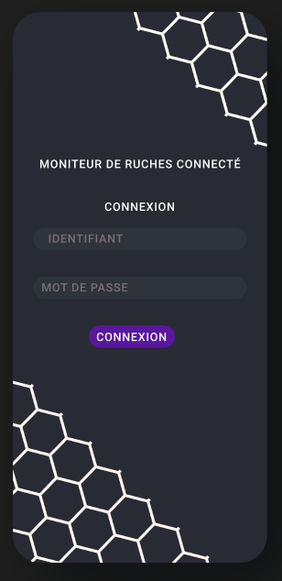

Ecran de connexion renseignez identifiant(email) et mot de passe cliquez ensuite sur connexion

# Liste des ruchers

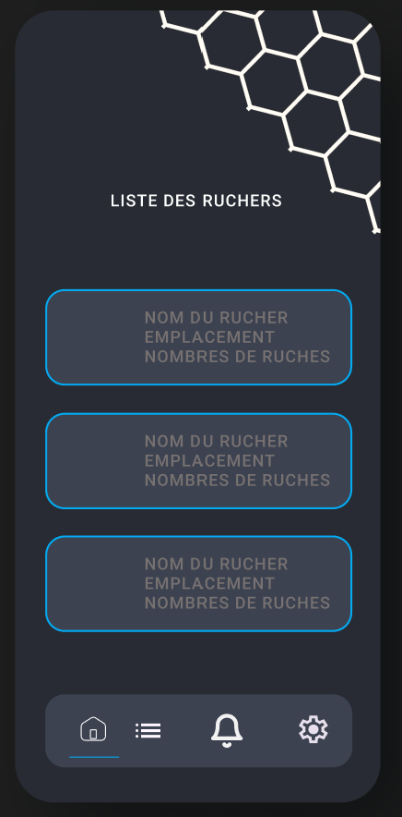

Voici la liste des ruchers , on peut y voit le nom du ruchers , l’empacement et le nobres de ruches appartenant au rucher , cliquez dessus pour afficher toutes les ruches associé au rucher.

# Liste des ruches

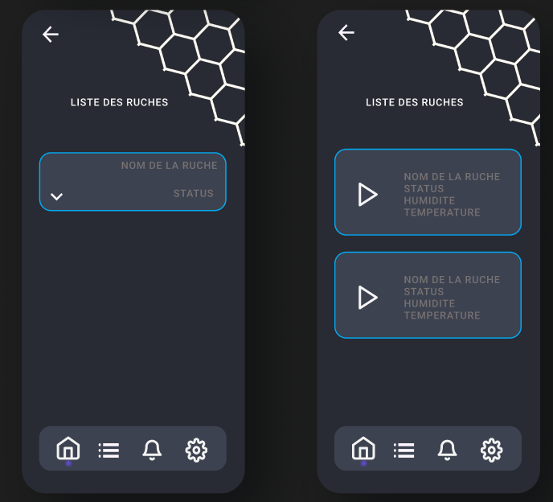

Voici une liste des ruches , à gauche ce trouve la liste de ruches sans les détails , appuyez sur la flèche en bas a gauche pour avoir l’affichage a droite avec tous les détails de la ruche.

Cliquer sur la carte d’une ruche ouvrira sa page de détails (température ,humidité, événements).

# Pages des détails de la ruches

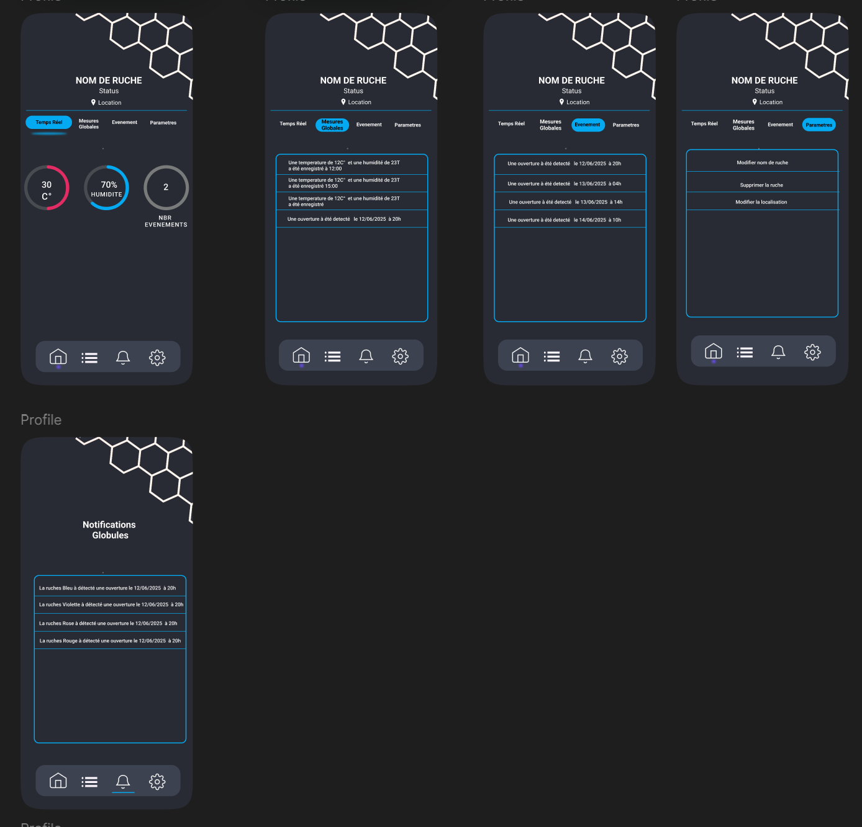

L’écran de détail de la ruche est composer d’onglets montrant les données de la ruche en temps réel, les mesures globales reparties sur une semaine , les événements ou la température était trop élevé ou la ruche ouverte et les paramètres de la ruches modifiable par l’apiculteur possédant la ruche.

# Paramètres utilisateurs

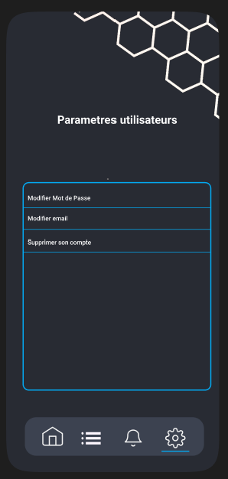

Page de paramètres utilisateurs , l’apiculteurs peut modifier ses informations.

# Notifications globales

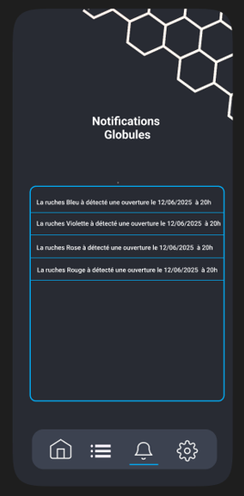

La page de notification globales de toutes les ruches, est accessible depuis la cloche dans le menu en bas de l’écran .